Rundenverläufe „DKB DSV Jugendcup/Deutschlandpokal - Nordcup

1.Sprint
*Männlich
3 x grün ( 1. nach oben – 2. und 3.Runden nach unten )
*Weiblich
3 x rot ( jeweils nach unten )
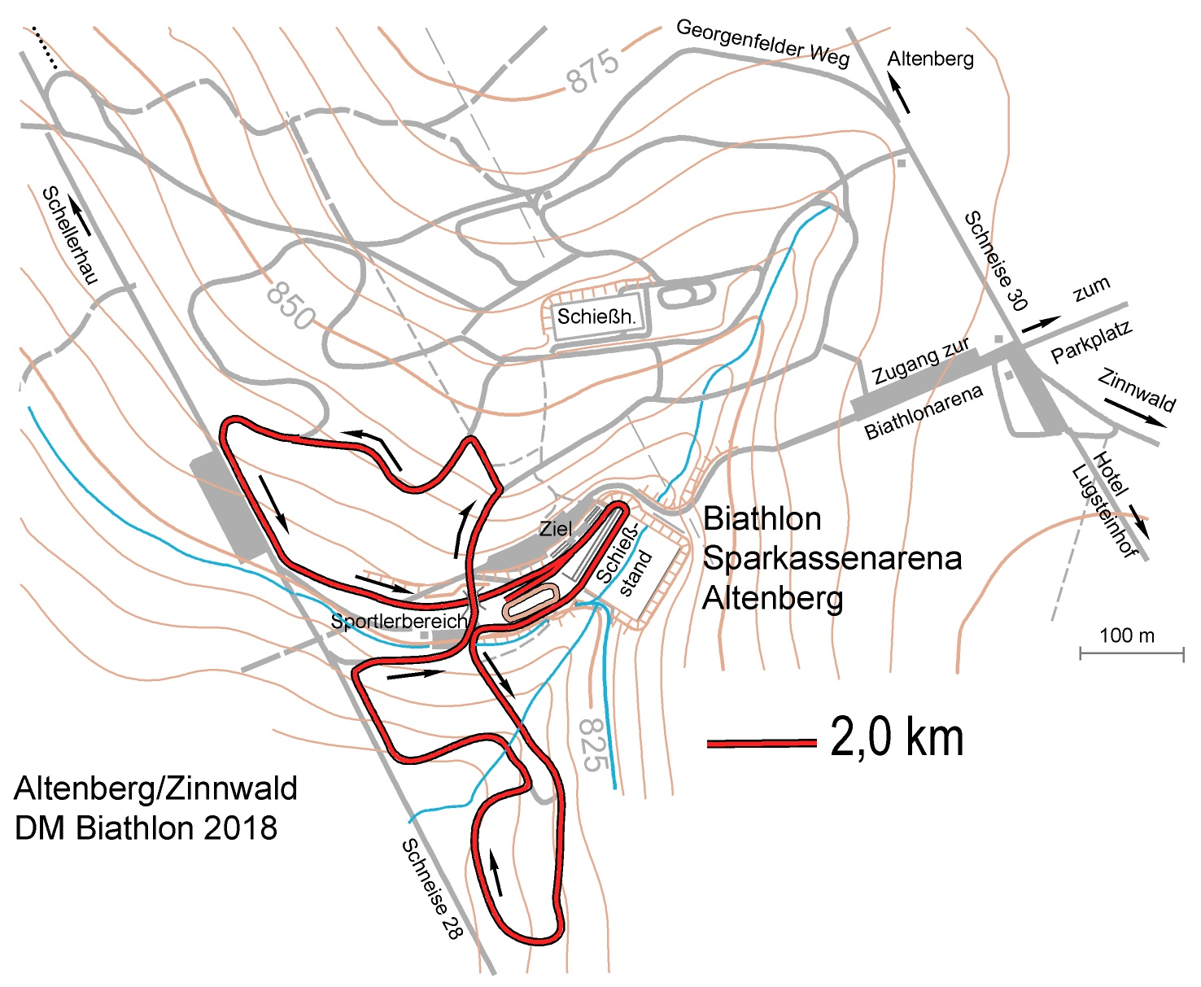
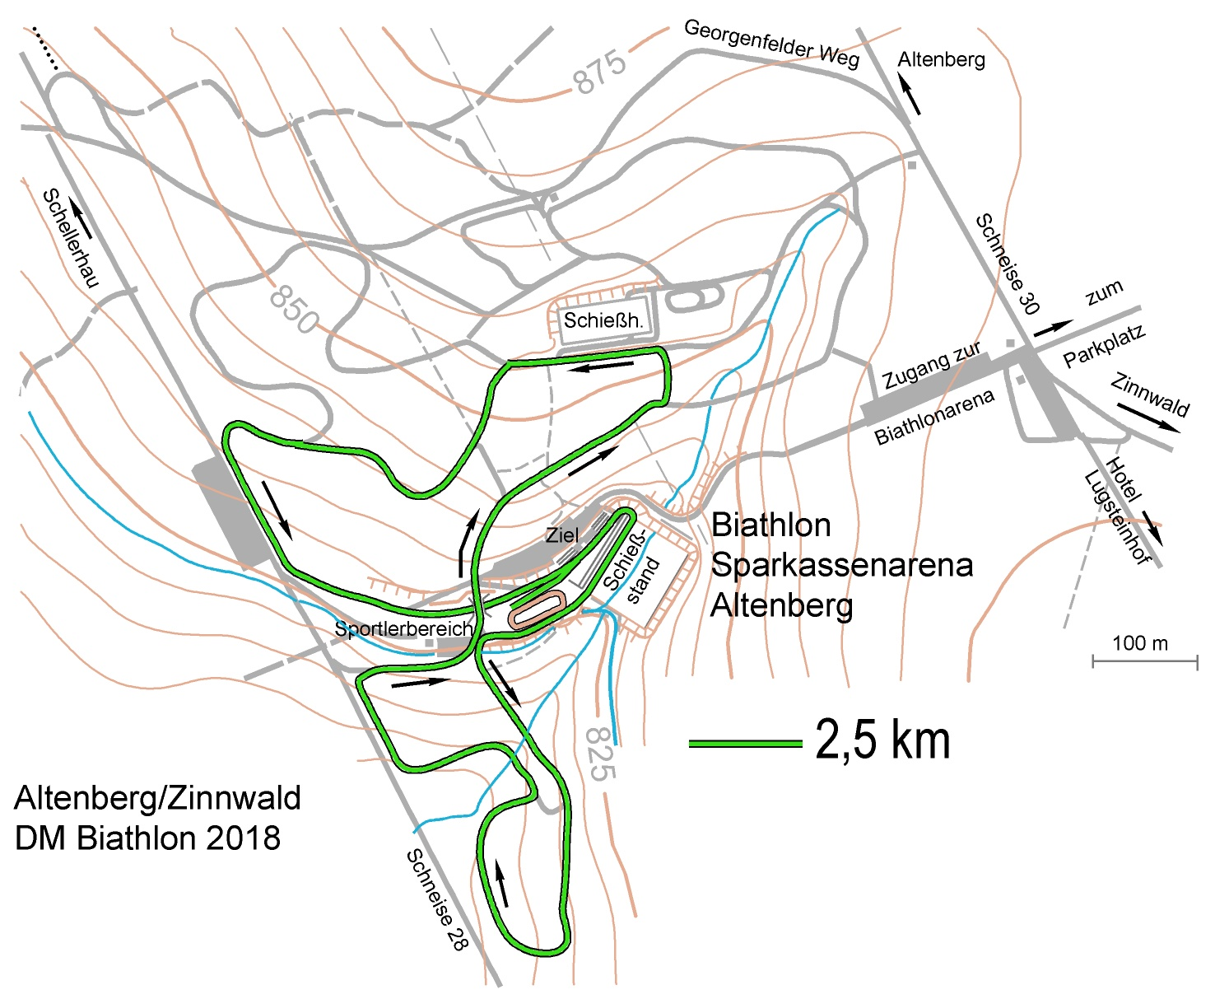

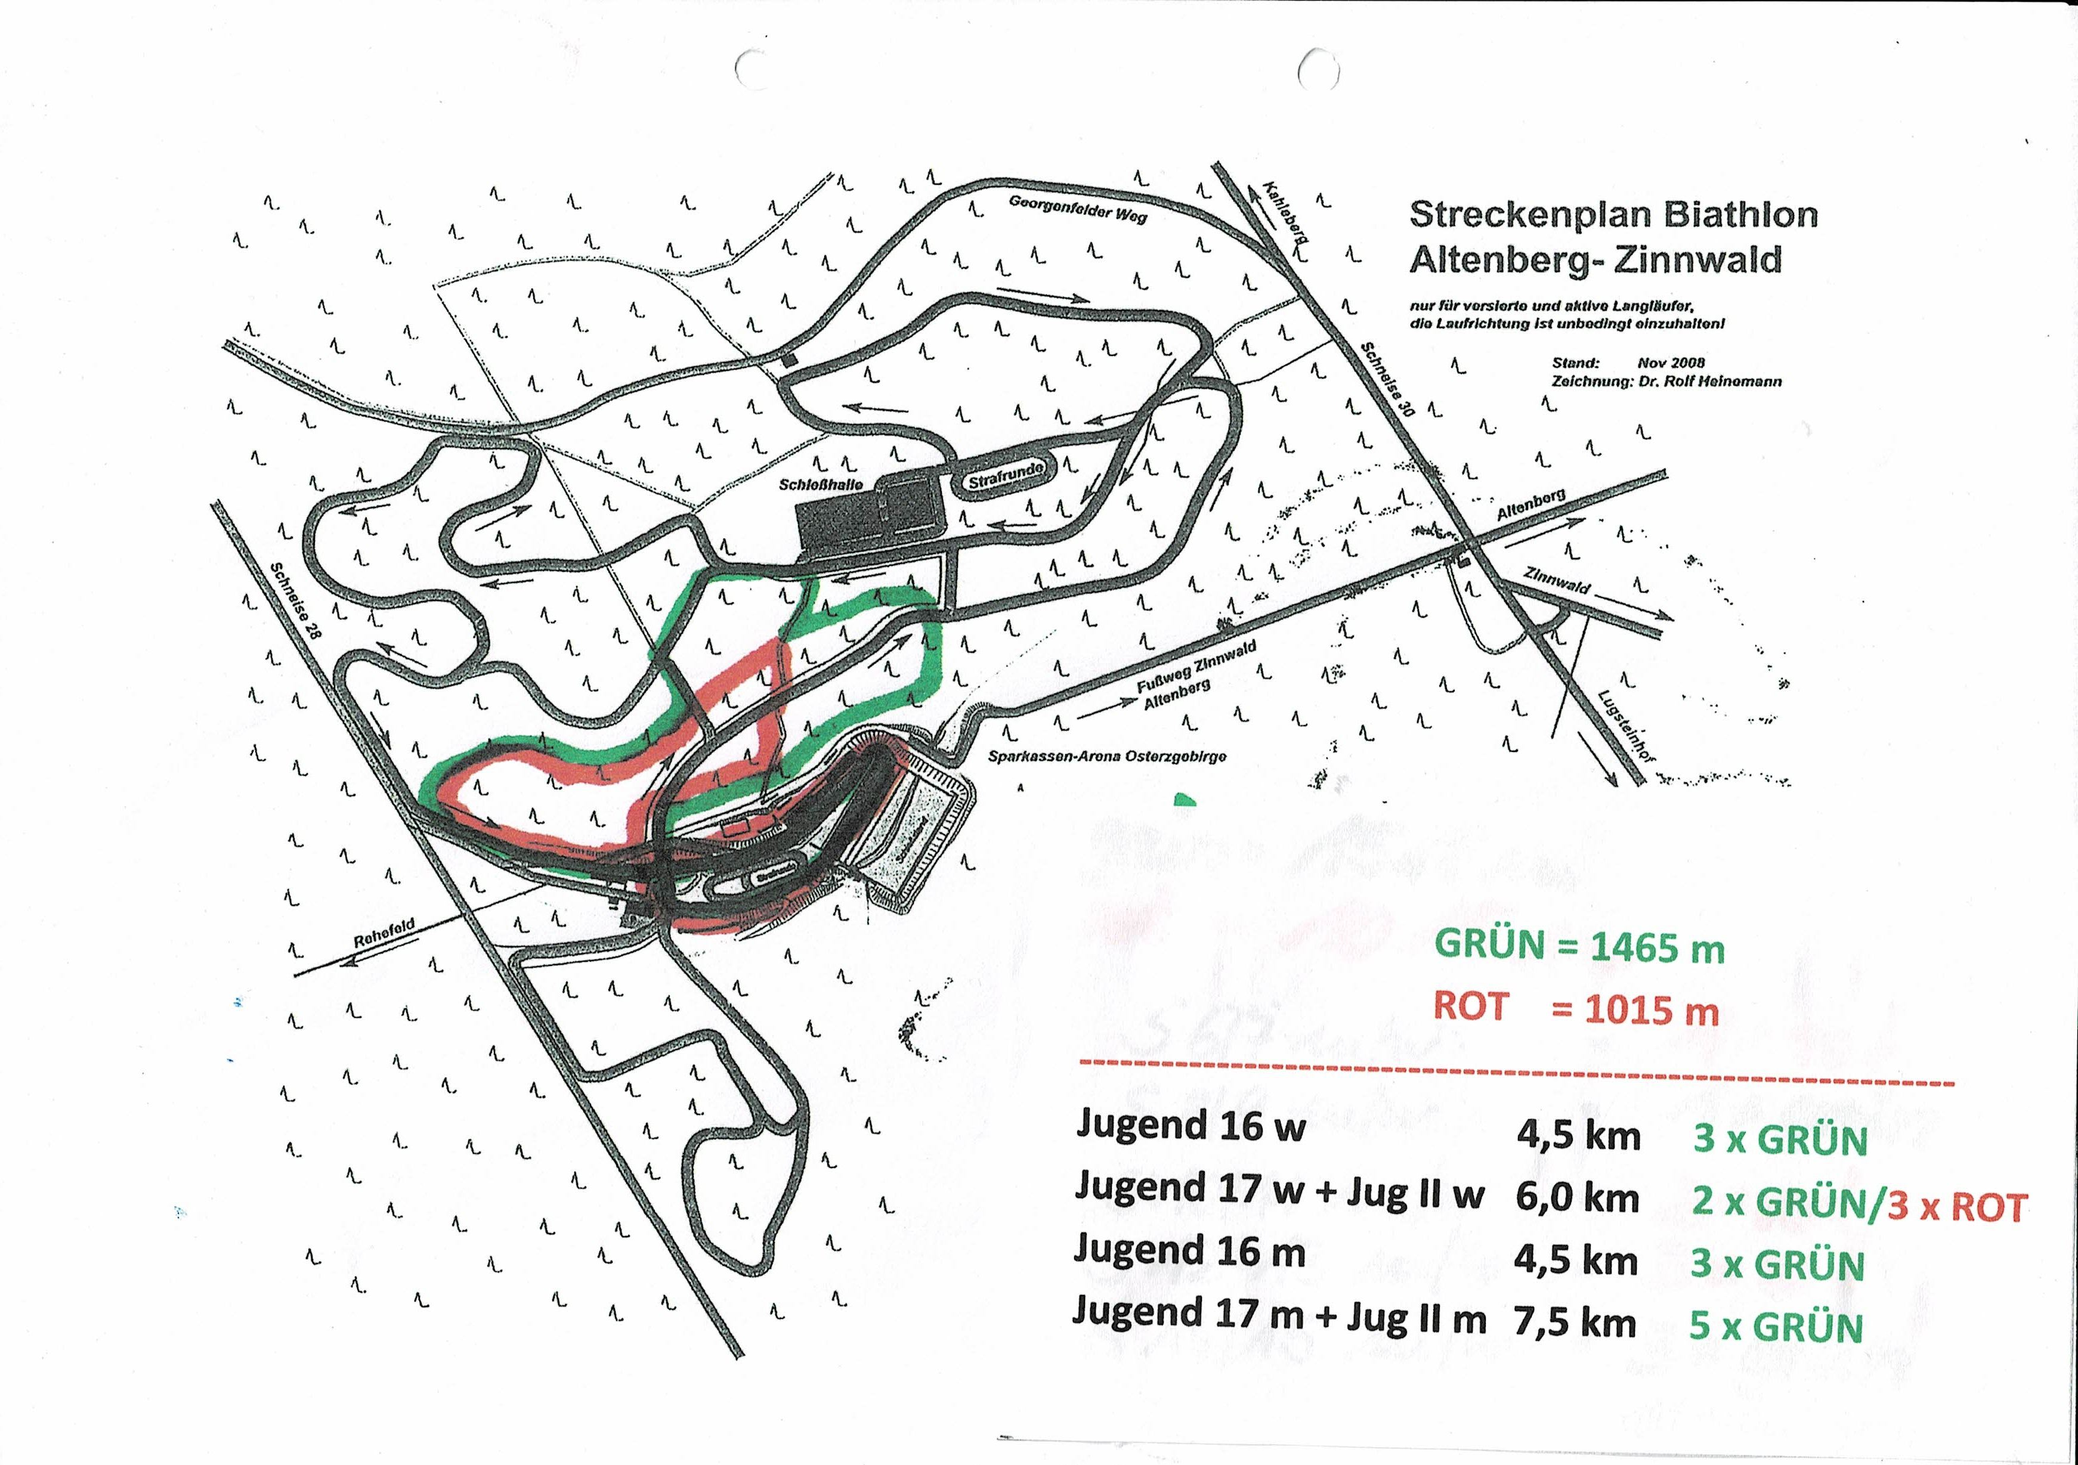
2.Massenstart

